# Phần Điện:

**Câu 14.** Một mặt cầu kim loại bán kính R đặt trong chân không. Tính lượng điện tích mà mặt cầu tích được khi:

* 1. Điện thế của quả cầu là V1.
  2. Điện thế tại một điểm cách mặt cầu d (cm) là V2.
  3. Tính năng lượng điện trường bên trong và bên ngoài mặt cầu trong trường hợp câu a.

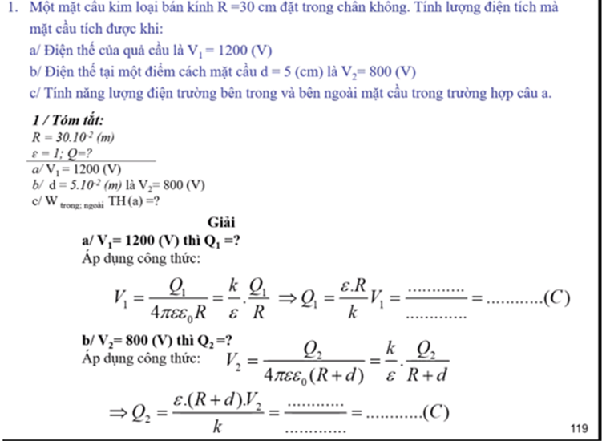

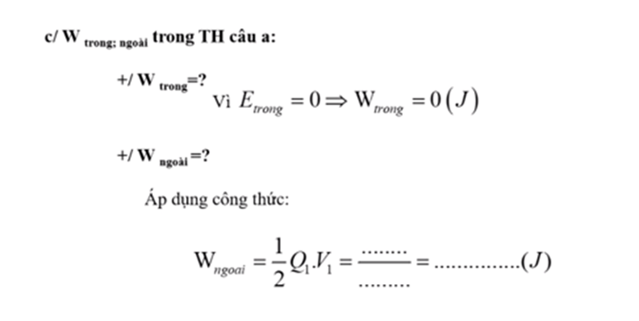

**Câu 15.** Tại hai đỉnh A, B của một tam giác đều cạnh a có đặt hai điện tích điểm q1, q2. Xác định cường độ điện trường và điện thế tại đỉnh C. Cho .

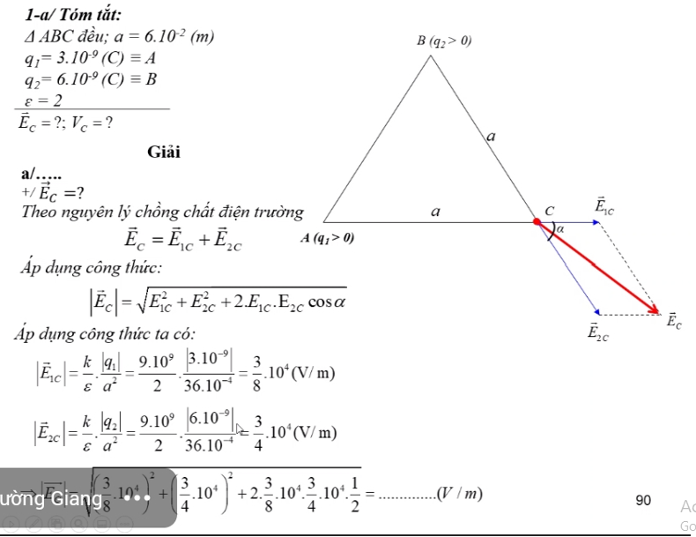

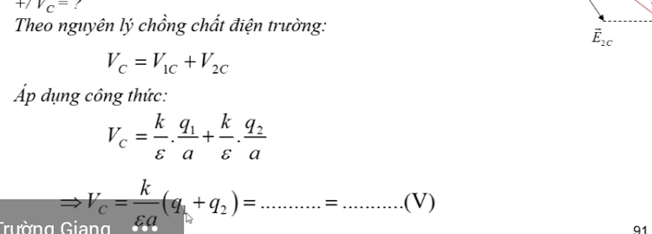

**Câu 16.** Tại hai đỉnh C, D của hình vuông ABCD cạnh a có đặt hai điện tích điểm q1 và q2. Tính điện thế và cường độ điện trường tại đỉnh B. Cho .

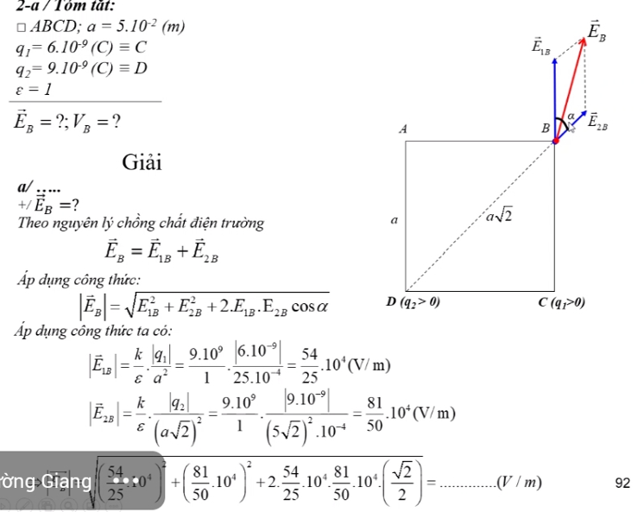

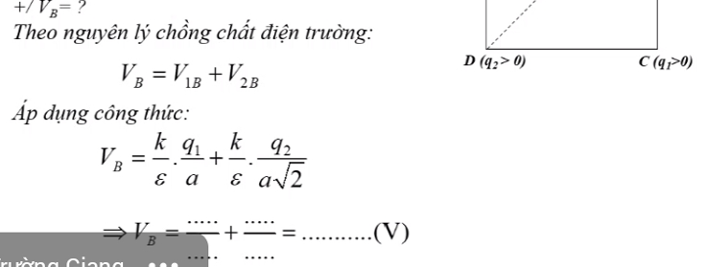

**Câu 17.** Một mặt phẳng vô hạn tích điện đều, đặt thẳng đứng. Một quả cầu nhỏ khối lượng m, tích điện q treo ở đầu một sợi dây mảnh (bỏ qua khối lượng sợi dây) đầu trên của dây gắn vào một điểm trên mặt phẳng, thấy rằng khi cân bằng sợi dây treo bị lệch góc so với phương thẳng đứng.

1. Tìm mật độ điện mặt của mặt phẳng trên.
2. Nếu muốn góc lệch là ’ thì điện tích của quả cầu phải bằng bao nhiêu.

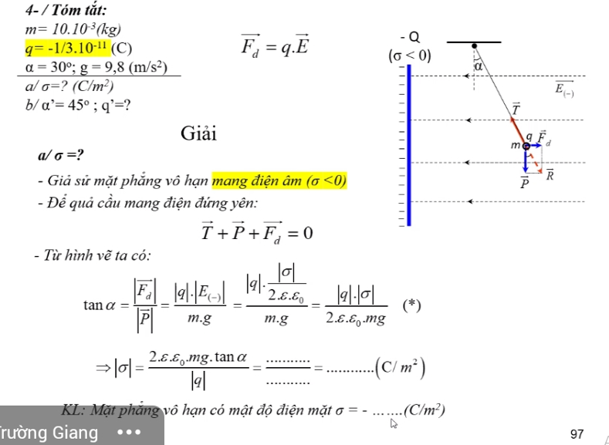

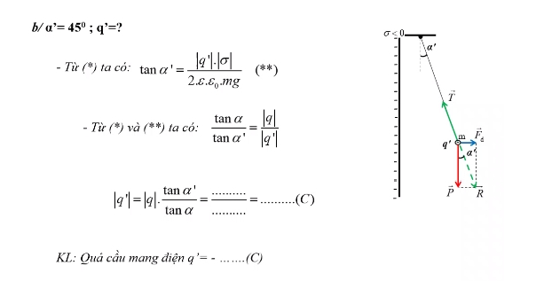

**Câu 18.** Một tụ điện phẳng chứa điện môi có , có điện dung C, diện tích mỗi bản là S. Một điện tích điểm q nằm trong lòng tụ chịu tác dụng của lực điện trường F . Xác định:

1. Hiệu điện thế giữa hai bản tụ.
2. Mật độ năng lượng điện trường trong lòng tụ.
3. Lực tương tác giữa hai bản tụ.\

